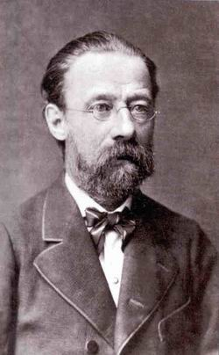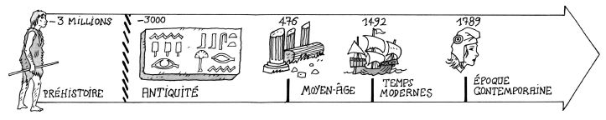
Bedrich Smetana☺ 😐 ☹
Né en 1824 (02/03) Mort en 1884 (12/05)
Nationalité : tchèque
Profession : compositeur, professeur de musique
Pianiste et violoniste enfant, il composa des opéras des symphonies et enseigna la musique en fondant une école à Prague. Il fut également chef d’orchestre avant de tomber gravement malade.
A l’école, nous le connaissons parce que nous avons écouté son œuvre la plus connue « La Moldau » (l’un des 6 mouvements d’un poème symphonique consacré à ses racines « Ma patrie ») de 1879.
Bedrich Smetana☺ 😐 ☹
Né en 1824 (02/03) Mort en 1884 (12/05)
Nationalité : tchèque
Profession : compositeur, professeur de musique
Pianiste et violoniste enfant, il composa des opéras des symphonies et enseigna la musique en fondant une école à Prague. Il fut également chef d’orchestre avant de tomber gravement malade.
A l’école, nous le connaissons parce que nous avons écouté son œuvre la plus connue « La Moldau » (l’un des 6 mouvements d’un poème symphonique consacré à ses racines « Ma patrie ») de 1879.

